


S2013
IIO12300
.NET-Ohjelmointi

Readme

Markus Mikkola, G2415
Topias Paasonen, G2776

5.12.2013

Ohjelmistotekniikan koulutusohjelma

SISÄLTÖ
1Asennus 3
2Tietoa ohjelmasta 3
3Kuvakaappaukset käyttöliittymistä 4
4Mitä tulee mukana 6
5Ongelmat 7
6Mitä opimme 7
7Tekijät 7

Asennus
Ohjelmamme asennetaan tavallisen asp.net ohjelman mukaisesti, viedään verkkosivu kansio IIS-palvelimelle ja siirretään se wwwroot kansioon, joka sijaitsee C:\intepub\ kansiossa. Jonka jälkeen pitää käynnistää intemgr RUN:illa, kun intemgr on käynnistynyt, niin ohjelman kansion pitäisi näkyä ”Sites” kansiossa, klikkaa sitä hiiren oikealla näppäimellä ja paina ”Convert to Application”.
Toimiakseen ohjelmamme tarvitsee MySql.Data.dll kirjason joka löytyy ohjelmamme \Bin kansiosta.
Käyttöönottaessasi sovellustamme sinun täytyy vaihtaa web.config-tiedostoon oikea tietokantapalvelin, ohjelmamme mukana tulee .sql tiedosto jolla voit konfiguroida tietokantapalvelimenne oikein.

Tietoa ohjelmasta
Ohjelma on tarkoitettu Dungeons and Dragons roolipelin luolastomestareille. Ohjelma sisältää tarvittavia ominaisuuksia jotka helpottavat luolastomestarin elämää. Luolastomestari voi ohjelmalla lisätä encounttereita ja monstereita ennen peliä jotta peli sujuisi nopeammin. Ohjelmalla voi myös etsiä muiden tekemiä encounttereita tai monstereita ja käyttää niitä.

Kuvakaappaukset käyttöliittymistä
Eka käydään Monsterit haussa hakemassa haluttu monsteri. Nappia kuvauksen alapuolella painamalla saadaan lisättyä monsteri ”koriin”.
Monsterit haku
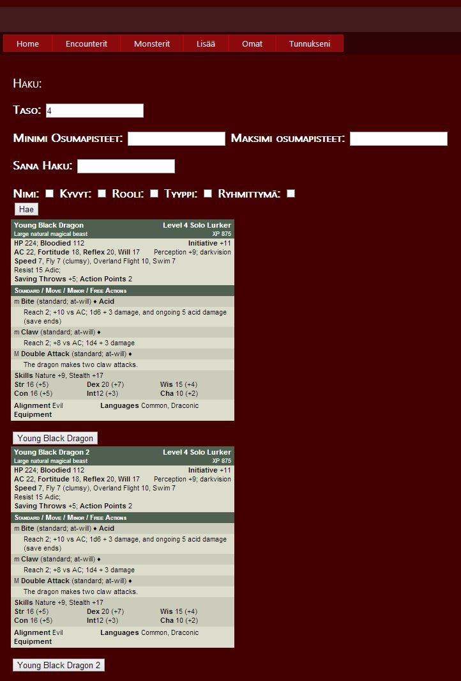

Jonka jälkeen mennään Encountteri lisäykseen jossa voi katsoa vielä monstereita tai sitten lisätä Encountterin.

Encountterin lisäys
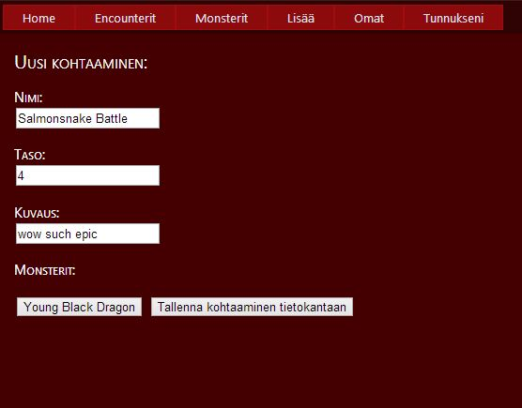
Monstereita voi lisätä jos ei löydä itseään miellyttäviä monstereita.
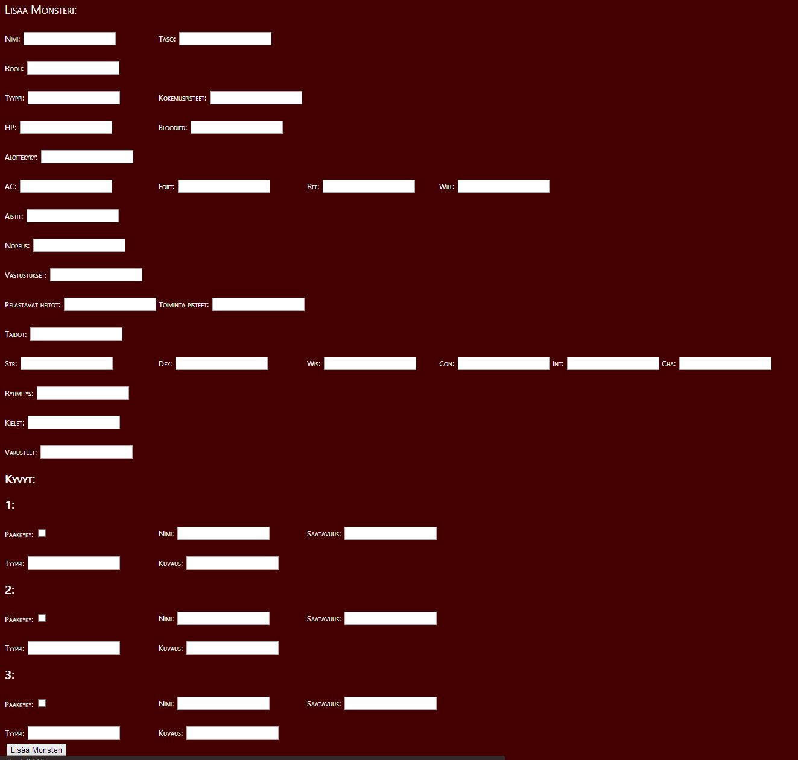

Encountterit hausta löytyy kaikenlaisia encounttereita.

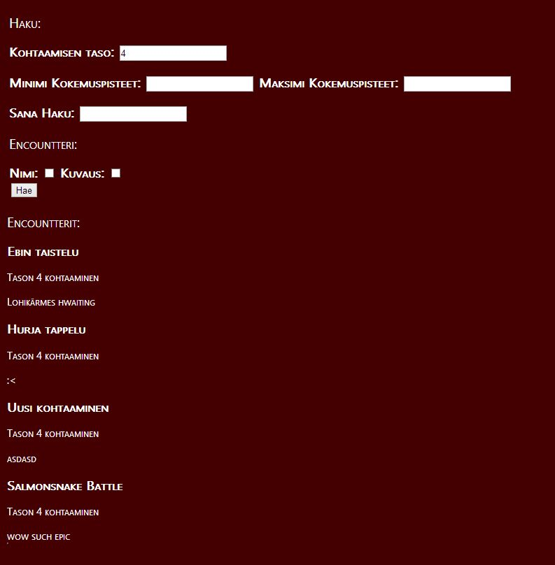
Mitä tulee mukana
Lisää Tietokanta kaavio
Luonti Scripti
Sql paketissamme tulee mukana tarvittavat tiedot ja testidatat.

Ongelmat
Ei tarpeeksi monstereita ja encountereita alkuun.

Mitä opimme
Opimme käyttämää Xml:lää, MySql:lää, asp.net:iä ja HTML:lää.

Tekijät
Markus Mikkola ja Topias Paasonen
Markus: Suurin osa Ui:sta 8h, käyttäjähallinta 8h, uutiset.xml käyttö 3h, dokumentointi 2h
Topias: Encounter hallinta 10h, monstereiden hallinta 8h, tietokanta 1h, loppu viilaukset 3h
Yhteistä: Suunnitelma 2h, Suunnittelu keskustelua 1h

